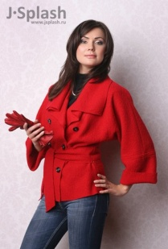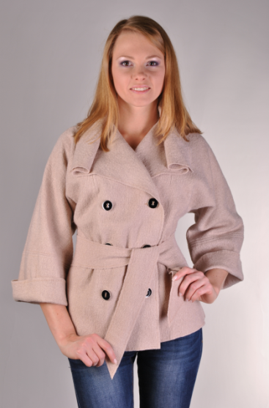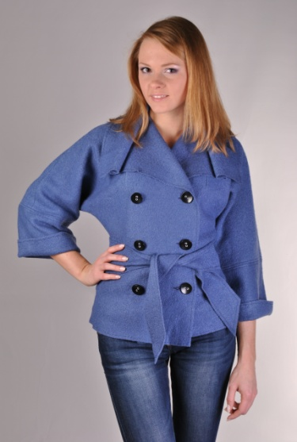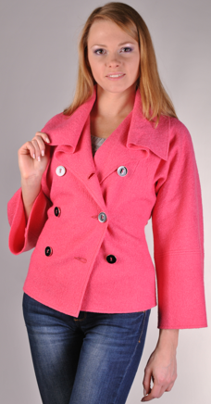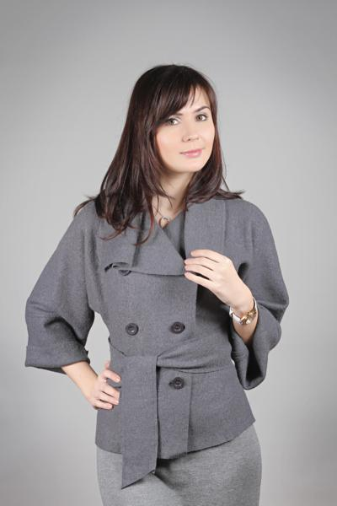

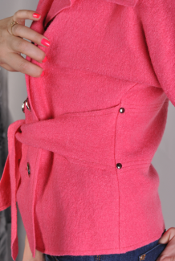

**БЬЯНКА *ЖАКЕТ ИЗ ВАРЕНОЙ ШЕРСТИ***

**Цвета: Бежевый , Геоцинт , Розовый , Красный, Темно-серый, Черный.**

**Ткань: 80% шерсти, 20% п/э.**

***Превосходный жакет, выполненный из теплой шерстяной ткани «Варёнка» .Модель с цельнокроеным рукавом «кимоно» и воротником «апаш», который можно уложить на плечах как отложной , так и стоечкой. Пояс вшит и закреплен хольнитенами в боковой шов и поэтому его можно завязывать на спину и спереди. Длина рукава легко регулируется .Не заменимая вещь в гардеробе каждой женщины и девушки. Хорошо подходит как для работы в офисе так и для отдыха.***

**Размеры : 42-54. Цена: 2035рублей**

**____________________________________________________________________________________________**

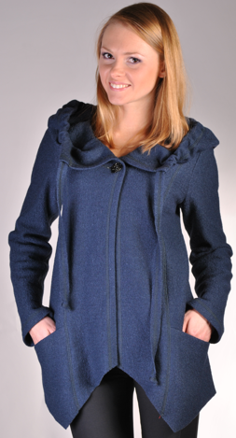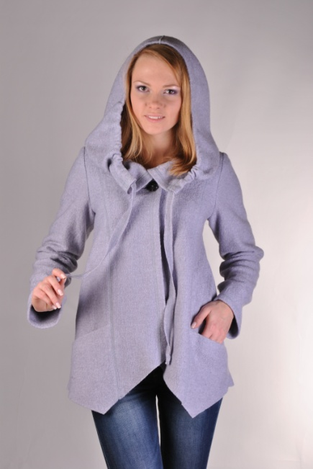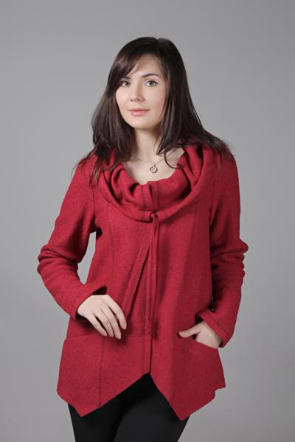

**ТАИС *ЖАКЕТ ИЗ ВАРЕНОЙ ШЕРСТИ***

**Цвета: Светло-серый,темно-серый,красный.**

**Ткань: 80% шерсти, 20% п/э. *Жакет из ткани «букле» или еще говорят вареная шерсть «Варёнка». Модель свободного покроя с объемным капюшоном и длинными рукавами имеет застежку на одну пуговицу. Замечательный жакет станет прекрасным дополнением Вашего образа.***

**Размеры : 42-52. Цена: 2035рублей**

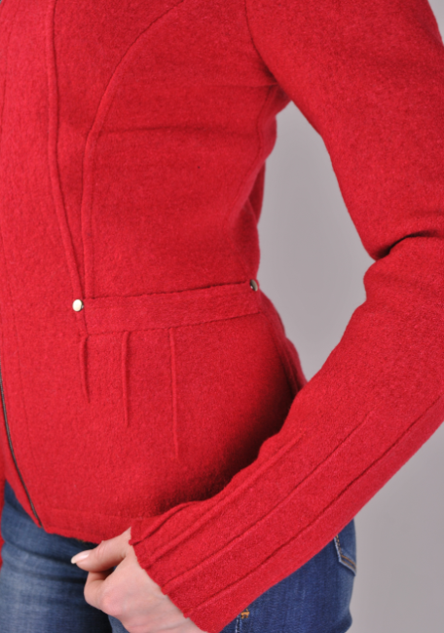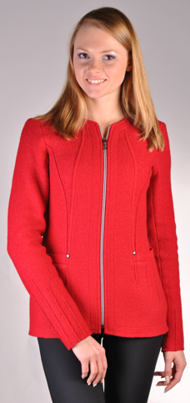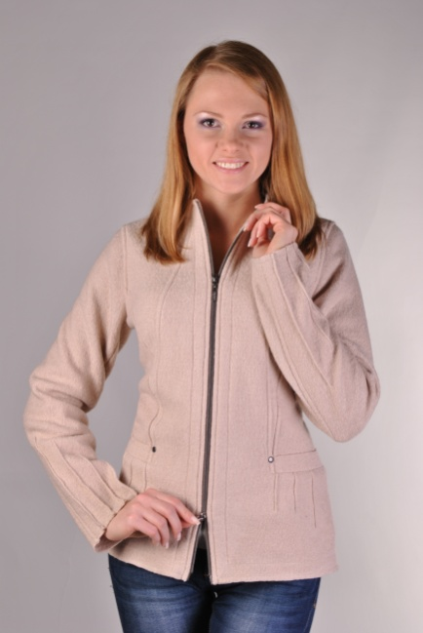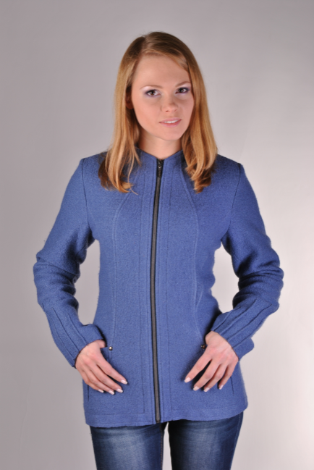**МОНИКА *ЖАКЕТ ИЗ ВАРЕНОЙ ШЕРСТИ***

**Цвета: Геоцинт, Бежевый, Красный.**

**Ткань: 80% шерсти, 20% п/э.**

***Очаровательный жакет из ткани «варенка» с застежкой на молнию и декоративными отстрочками по карману и по низу рукава. Вход в карман усилен холнитенами. Интересный крой полочки. Модная горловина без воротника. Приталенный силуэт подчеркнет достоинства Вашей фигуры. Стильно и удобно!***

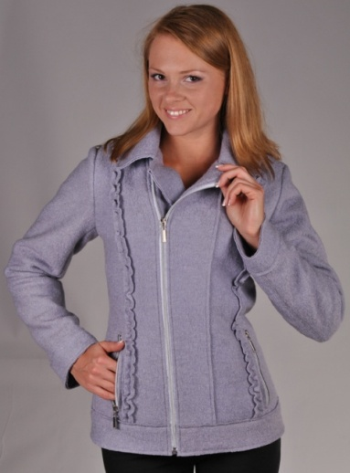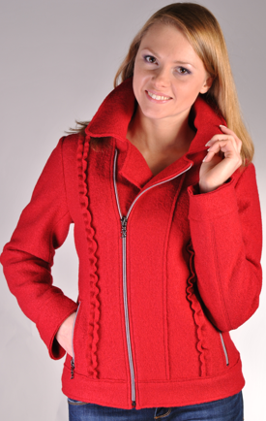**Размеры : 42-52. Цена: 2145рублей __________________________________________________________________________________________**

**ФИФА *ЖАКЕТ- куртка ИЗ ВАРЕНОЙ ШЕРСТИ***

**Цвета: Темно-серый, Светло-серый, Красный.**

**Ткань: 80% шерсти, 20% п/э.**

***Стильный укороченный жакет-куртка на подкладке ультра модного дизайна. Модель приталенного покроя с косой застежкой на молнию и декоративными рюшами прекрасно сидит по фигуре. Отличный вариант для Вашего городского образа.***

**Размеры : 42-52. Цена: 2200рублей**

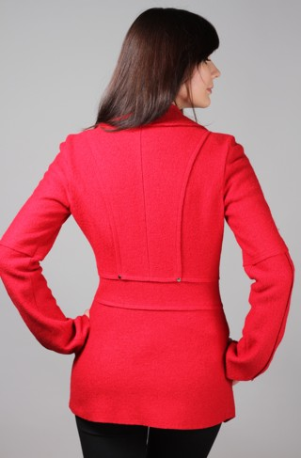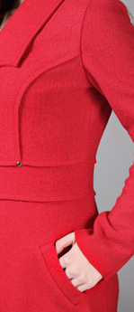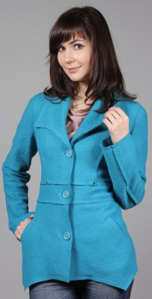

**ФЛОРЕНЦИЯ *ЖАКЕТ ИЗ ВАРЕНОЙ ШЕРСТИ***

**Цвета: Светло-серый, Бирюзовый, Красный.**

**Ткань: 80% шерсти, 20% п/э.**

***Оригинальная и стильная модель выполнена из ткани «букле» на подкладке до линии талии. Удобные карманы. Ткань «варёнка» не распускается , поэтому если вам захочется изменить углы по низу изделия , то их можно просто отрезать ножницами или смоделировать свою форму. Эту модель можно носить как жакет и как кофту.Замечательный повседневный вариант.***

**Размеры : 42-50. Цена: 1500рублей**

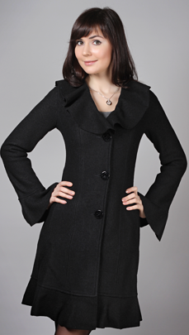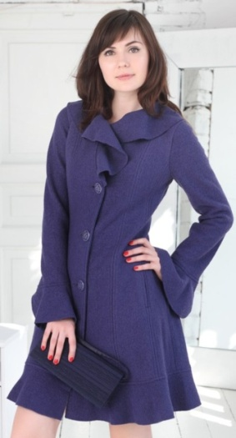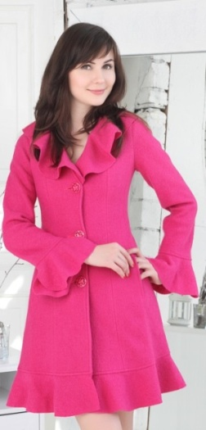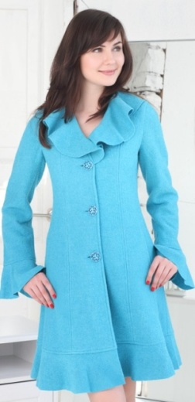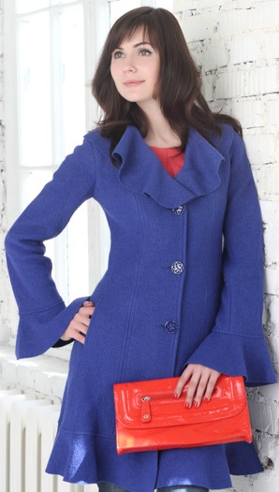**___________________________________________________________________________________________**

**ЛЮЧИЯ *КАРДИГАН***

**Цвета: Ярко-синий, Бирюзовый, Цикламеновый, Темно-синий.**

**Ткань: 80% шерсти, 20% п/э.**

***Модель из ткани «букле» на подкладке до линии талии.Воротник и манжеты украшены воланами.***

***Так как «варёнка» не распускаеться, то в данной модели можно при помощи ножниц менять длину рукава и изделия и воротника. Прекрасный кардиган подчеркнет Вашу женственность и неповторимость. Изделие поможет создать романтический, но в тоже время кокетливый образ.***

**Размеры : 40-50. Цена: 2035рублей**